Плановая проверка систем оповещения пройдет в столице 20 июля
18.07.2022
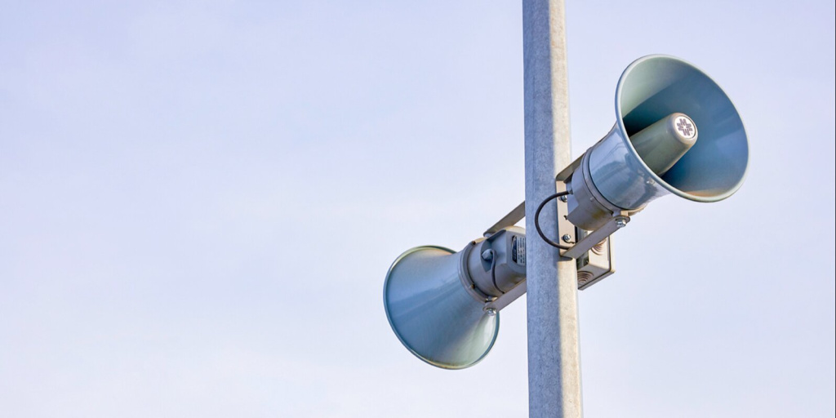

Звуковые сигналы продлятся не более одной минуты.
В Москве 20 июля пройдет ежегодная плановая проверка готовности систем оповещения населения. Последний раз она проводилась в столице наряду с другими регионами страны в октябре прошлого года в рамках Всероссийской штабной тренировки по гражданской обороне.
С 10:40 до 12:00 последовательно во всех районах города прозвучат сигналы сирен оповещения и заработают громкоговорители с информационным сообщением «Внимание всем!». Звуковые сигналы продлятся не более одной минуты.
Кроме того, информация поступит в эфир теле- и радиоканалов. На экранах появится заставка с сообщением «Внимание всем! Проводится проверка готовности системы оповещения населения!». Его озвучит диктор.
Тренировка необходима для отработки своевременного информирования жителей и действий экстренных и оперативных служб в случае возникновения чрезвычайных ситуаций, в том числе природного и техногенного характера.
В столице работает региональная система оповещения населения. В случае возникновения чрезвычайной ситуации для информирования горожан могут быть задействованы радиоточки, теле- и радиоканалы, инфраструктура операторов связи, терминальные комплексы Общероссийской комплексной системы информирования и оповещения населения в местах массового пребывания людей, табло отображения информации Центра организации дорожного движения Правительства Москвы, а также 45 мультимедийных экранов ГБУ «Гормост».
Управление региональной системой оповещения населения города осуществляет Департамент по делам гражданской обороны, чрезвычайным ситуациям и пожарной безопасности города Москвы. В нем организовано круглосуточное дежурство оперативного персонала Пожарно-спасательного центра столицы, оперативного персонала системы 112 и оперативного дежурного правительства Москвы.

Адрес страницы: http://sao.mos.ru/news/news/detail/10939167.html
Префектура Северного административного округа города Москвы

